暨南大学本科实验报告专用纸
课程名称 高级语言程序设计 成绩评定
实验项目名称 验证实验 指导教师 张鑫源
实验项目编号 10 实验项目类型 实验地点
学生姓名 张强 学号 2019053448
学院 智能科学与工程学院 系 专业
实验时间 2020 年5 月15 日 午～ 5 月19 日 午 温度 33 ℃湿度
- 实验目的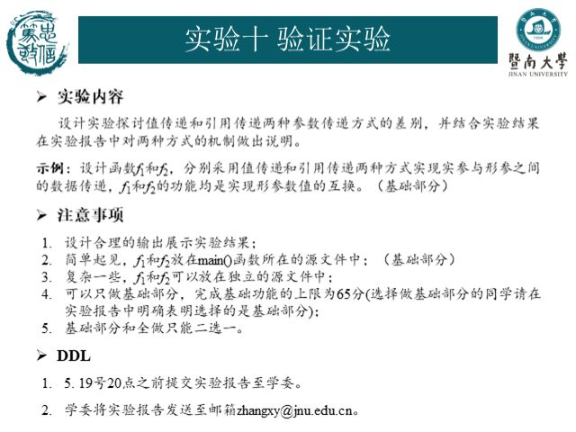
- 实验内容和要求
- 主要仪器设备
仪器：计算机
实验环境：Visual Studio 2019
- 源程序
写出程序的源程序。
F1程序代码（值传递）
#include<stdio.h>
void Exchg1(int m, int n)
{
int tmp;
tmp = m;
m = n;
n = tmp;
printf("m = %d, n = %d\n", m, n);
}
main()
{
int a = 5, b = 19;
Exchg1(a, b);
printf("a = %d, b = %d\n", a, b);
return(0);
}

F2程序代码（引用传递）
include<stdio.h>
void Exchg3(int& m, int& n)
{
int tmp = m;
m = n;
n = tmp;
printf("m= %d,n = %d\n", m, n);
}
int main(void)
{
int x = 5, y = 19;
Exchg3(x, y);
printf("x= %d, y = %d\n", x, y);
return(0);
}
- 实验步骤与调试
1：值传递：函数把a,b的值通过赋值传递将值传递给了m,n。函数里操作的是m,n的值，并不是a,b的值。这就值传递.
2:引用传递：引用是变量的一个别名，调用这个别名和调用这个变量名是同样的。因为引用是一种别名，所以内存不会给这个别名分配地址，而是直接调用他所引用的变量，这个与地址传递是不一样的，指正虽然指向一个变量，但在内存中是有空间的。

- 实验结果与分析



值传递结果：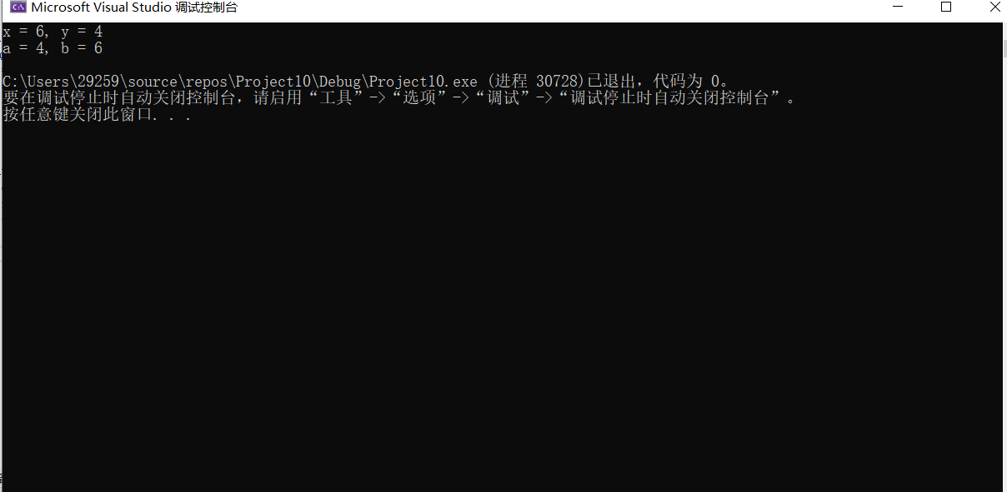

引用传递结果：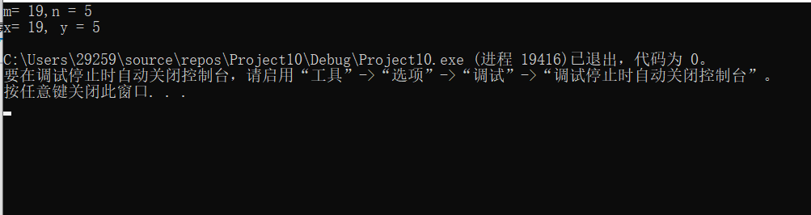
暨南大学本科实验报告专用纸(附页)

